1-комн. кв. на длительный срок (от года)  Москва, Сосенское поселение, район НАО (Новомосковский), ул. Красулинская, 19  Метро: Филатов Луг, 5 мин. пешком  44 400 ₽ в месяц  1 мес. предоплата без депозита, комиссия 50%  Общая информация: Этаж: 6 / 15 Общая площадь: 19.6 м² Площадь комнат: 11 м² Жилая площадь: 10.6 м² Площадь кухни: 4.0 м² В квартире: Кухонная мебель Мебель Холодильник Можно с животными Можно с детьми Телевизор Стиральная машина Балкон Телефон | 14 мая, 20:24
Представитель: Представитель: ID 63594356
Квартира сдаётся через сервис "ПИК-Аренда" — её можно посмотреть когда Вам удобно: бронируете время, забираете ключи или встречаетесь с нашим представителем и спокойно осматриваете. Если всё понравится, договор подпишем онлайн и будем поддерживать Вас на всех этапах аренды.
Сдаётся светлая 1-комнатная квартира с евроремонтом и совмещённым санузлом в ЖК Саларьево Парк. Без депозита! Квартира оборудована мебелью и бытовой техникой, установлен кухонный гарнитур. Есть холодильник, стиральная машина и плита. Собственник может предоставить телевизор и СВЧ-печь. Проведён интернет, полы ламинат и плитка. Окна выходят на улицу, на запад. Около дома есть бесплатная парковка.
Собственник готов заселить не более 2 взрослых жильцов с детьми, докупить необходимую мебель/технику или заключить договор с юридическим лицом. Можно с небольшим домашним питомцем.
Рядом с домом обширный лесной массив, на территории жилого комплекса обустроены детские игровые и спортивные площадки из эко-материалов. В пешей доступности - продуктовые супермаркеты, школы и детские сады, остановки общественного транспорте, салоны красоты, парикмахерские и барбершопы, кафе и закусочные, автовокзал. Недалеко крупный ТЦ Саларис с различными магазинами, кинотеатром и кафе.
До м. Филатов луг 5 минут пешком. Автомобилистам будет удобно добираться до МКАД по Киевскому шоссе.
Телефоны: +7 968 684-98-37
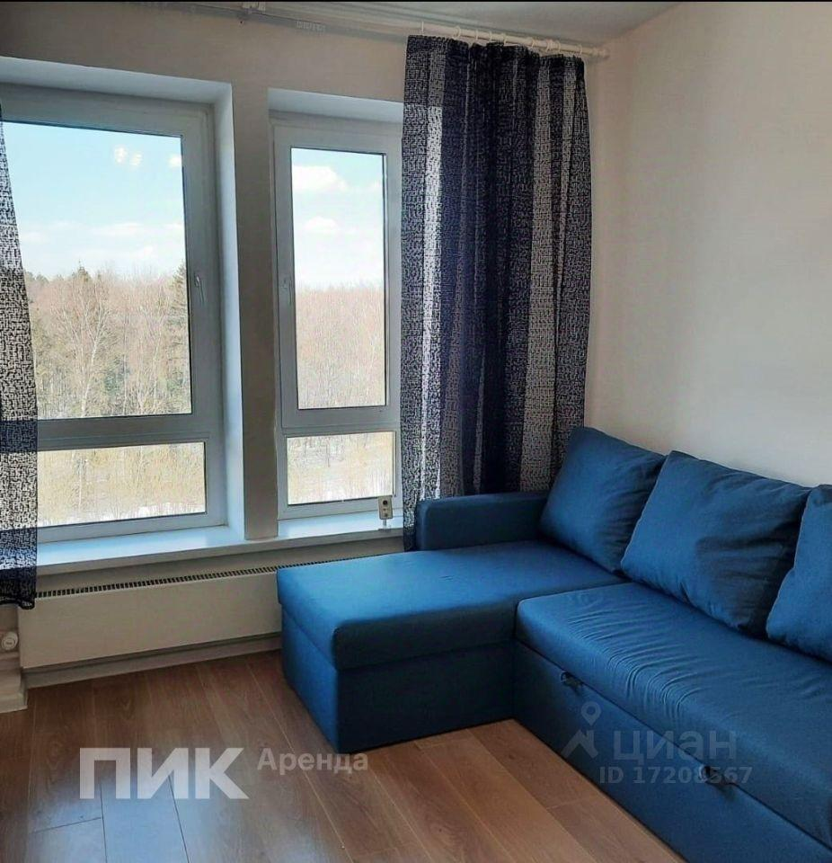 | 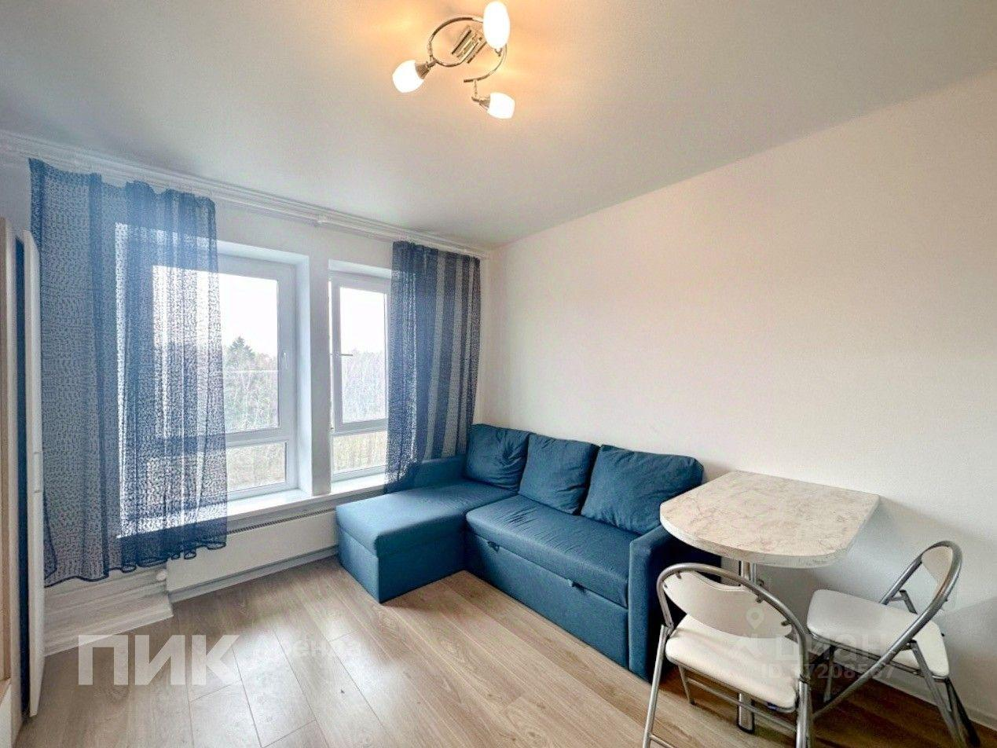
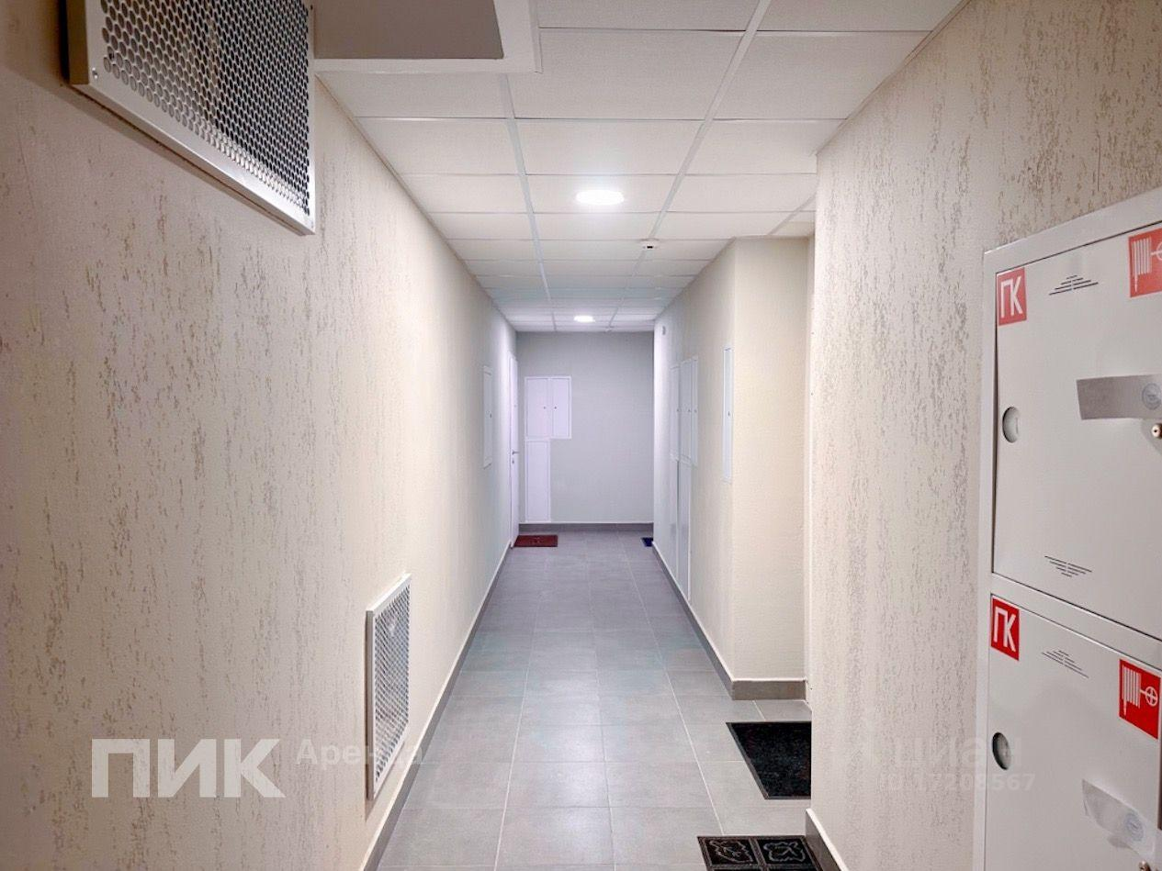 | 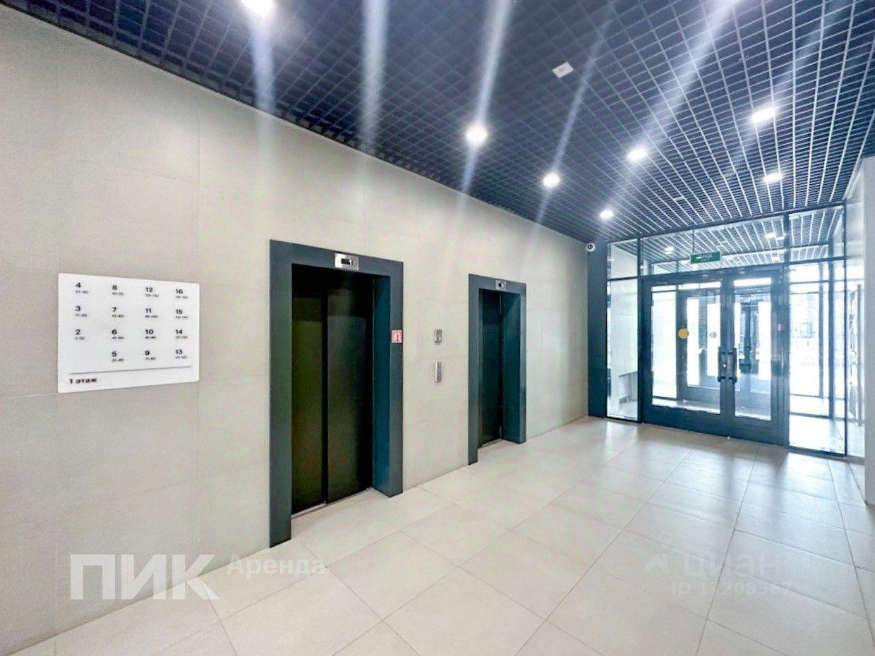
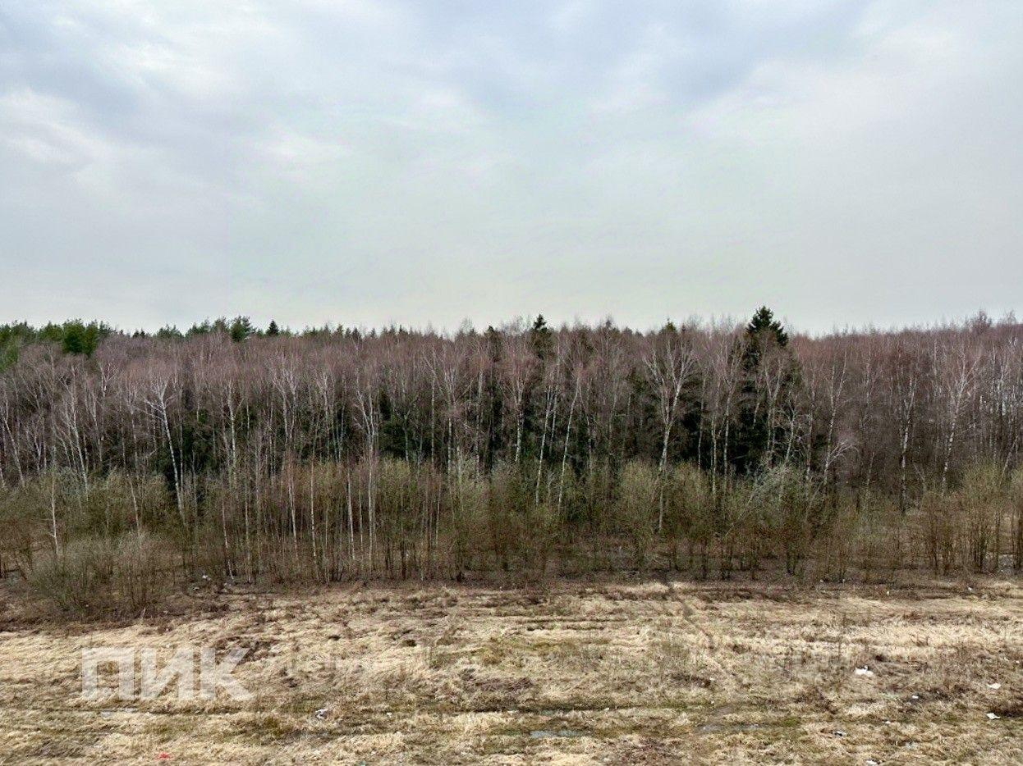 | 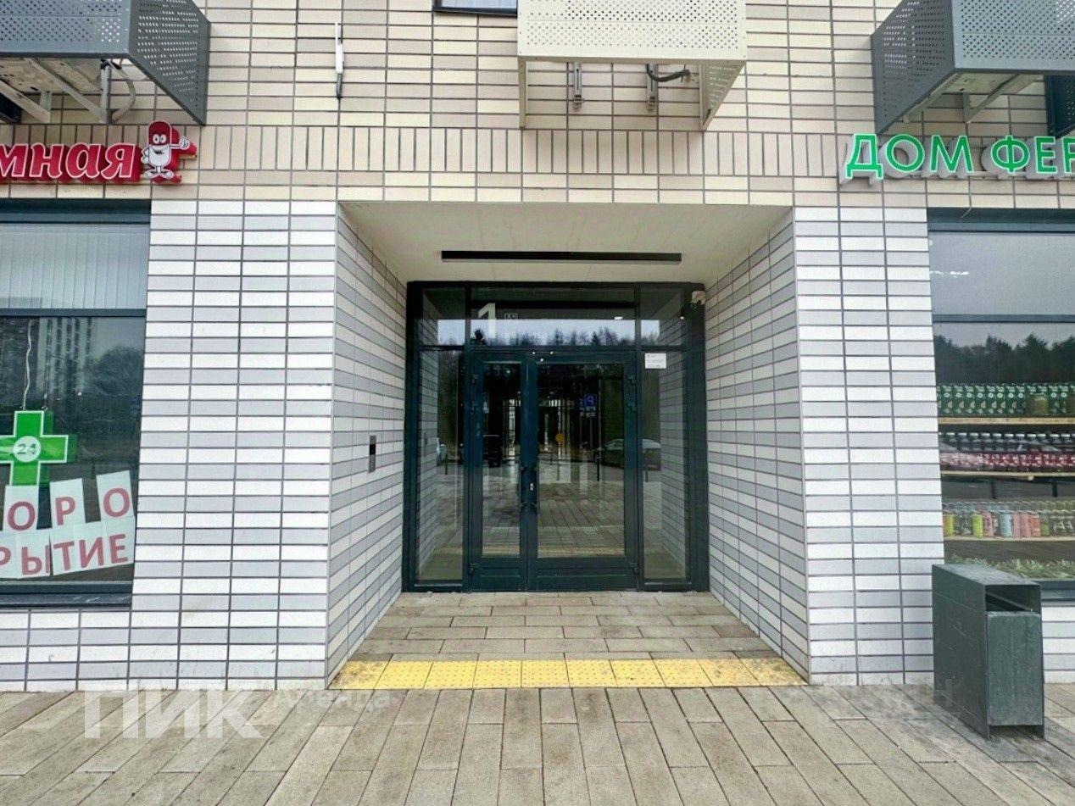
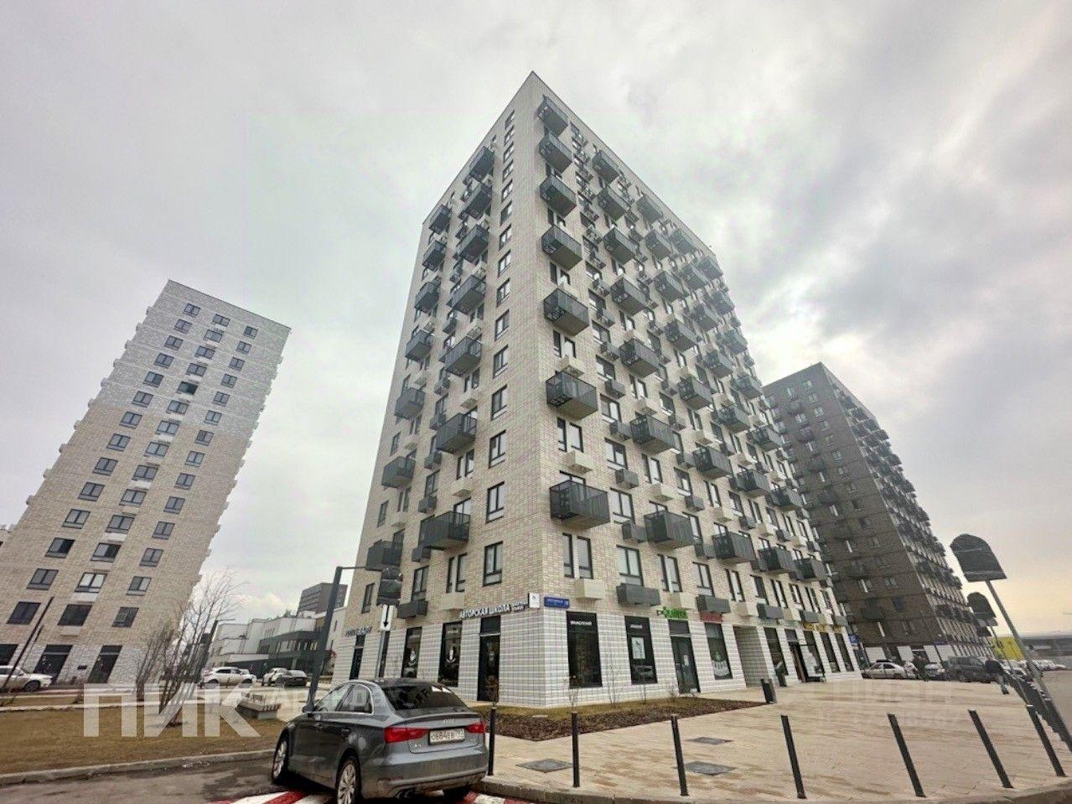 | 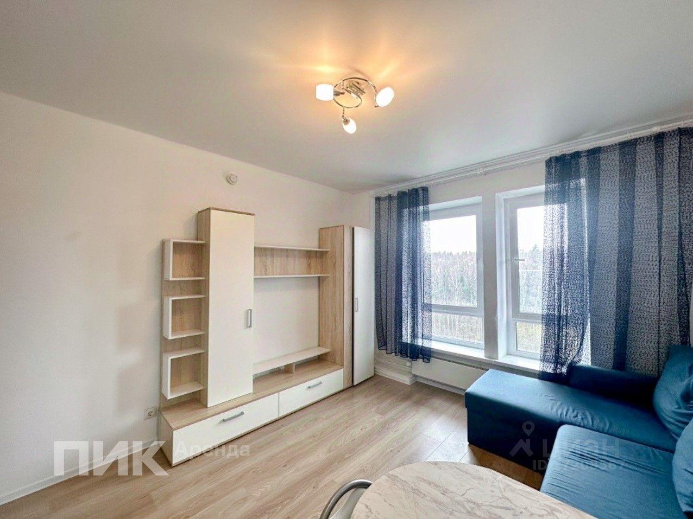
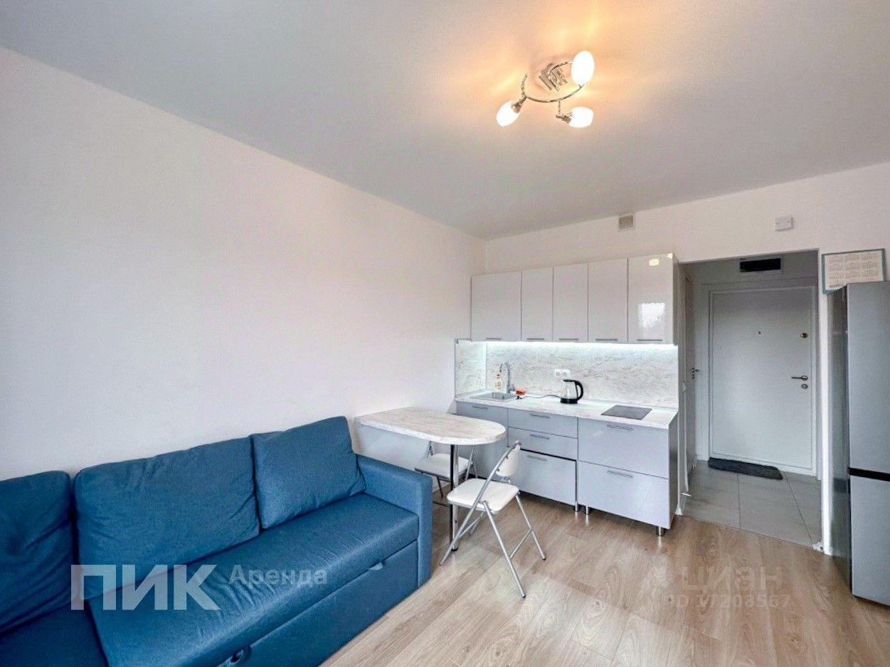 | 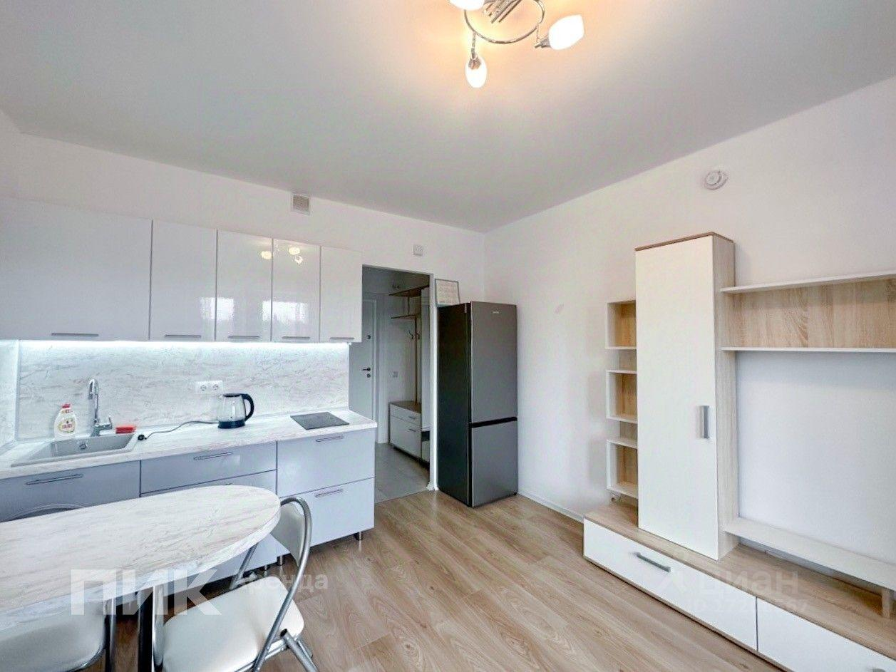
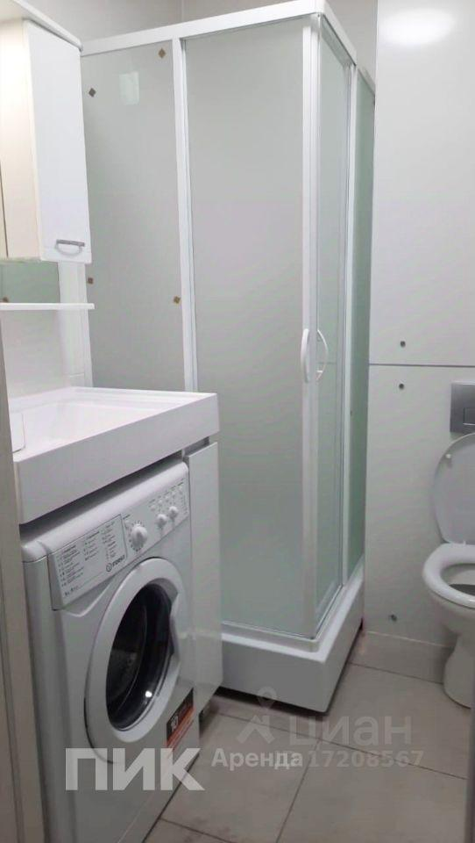 | 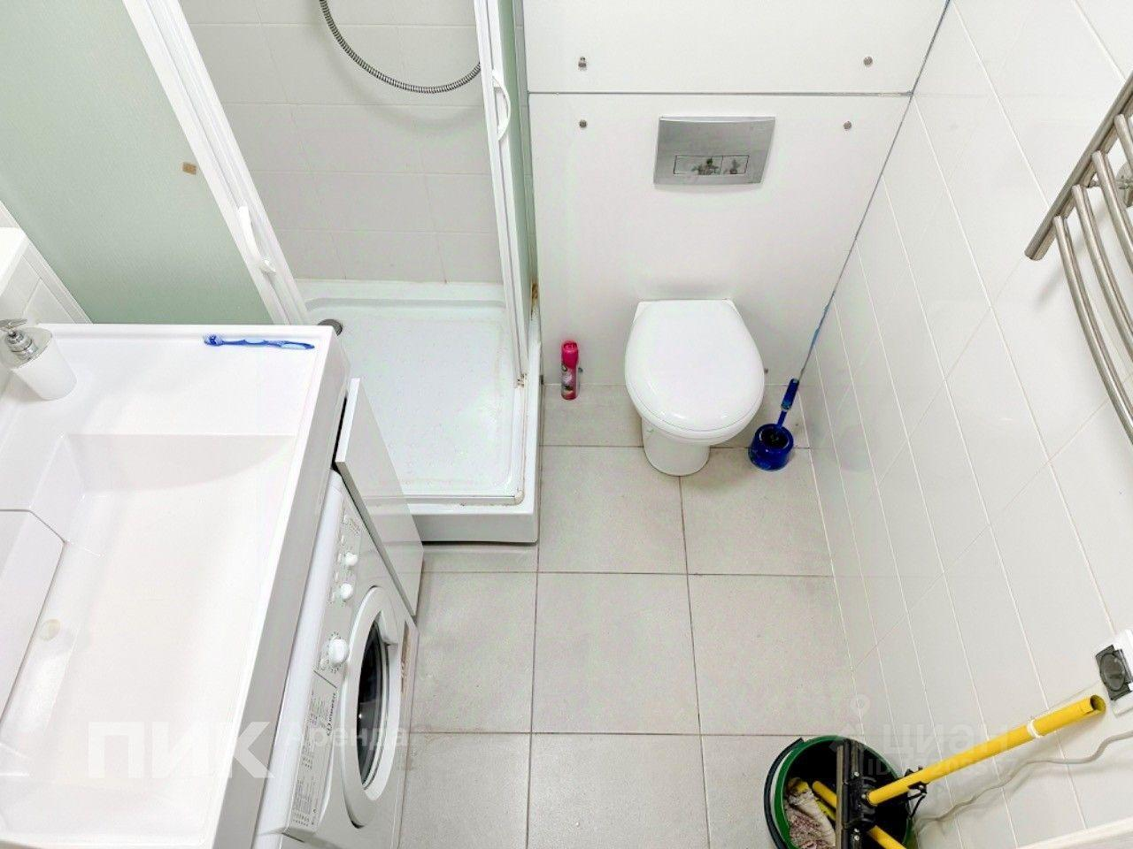
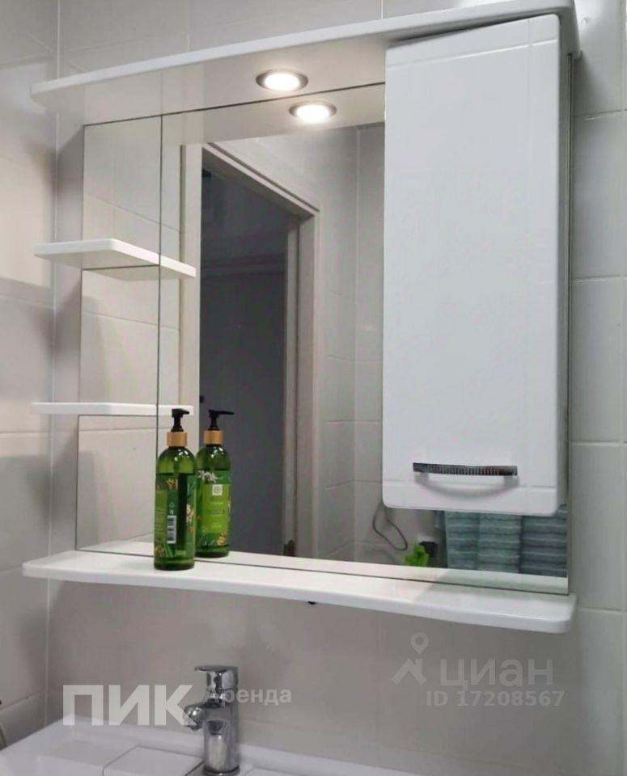 | 